JUSTIFICATIVA TÉCNICA
AQUISIÇÃO DE UM TERMOCICLADOR EM
TEMPO REAL, EQUIPADO COM SEIS CONJUNTOS DE
FLUORESCÊNCIA, LAPTOP, MÓDULO WI-FI, SOFTWARE DE ANÁLISE E
SOFTWARE HRM

A presente justificativa técnica, visa demonstrar a viabilidade da aquisição, por inexigibilidade de licitação, de um TERMOCICLADOR EM TEMPO REAL, EQUIPADO COM SEIS CONJUNTOS DE FLUORESCÊNCIA, LAPTOP, MÓDULO WI-FI, SOFTWARE DE ANÁLISE E SOFTWARE HRM, que se fundamenta na necessidade de análises precisas e confiáveis na área de PESQUISA em biologia molecular, de natureza MULTIUSUÁRIA, especialmente no contexto laboratorial. O equipamento termociclador em tempo real é utilizado em pesquisa e no diagnóstico molecular de patógenos ou doenças genéticas e tem inúmeras vertentes de aplicação. Entre suas vertentes de aplicação podemos destacar: (i) pesquisas que envolvam o método da PCR quantitativa (qPCR) na implementação de testes de diagnóstico molecular de linhagens/variantes bacterianas resistentes aos antibióticos, com a utilização da chamada PCR multiplex, o qual permite a deteção de até cinco patógenos simultâneos em uma mesma reação, sendo esse método considerado o padrão ouro para a detecção de patógenos; (ii) pesquisas que envolvam a identificação de variantes bacterianas/virais ou outros com a detecção das variações genéticas em sequências de DNA a partir do método de identificação da temperatura de fusão de cada variante genética (conhecido como High Resolution Melting); (iii) pesquisas que envolvam a detecção de variantes genéticas de doenças ou patógenos a partir do método de discriminação alélica utilizando sondas fluorescentes; (iv) pesquisas que necessitam quantificar a diferença da expressão gênica entre grupos amostrais, fornecendo assim resultados seguros das diferenças nas quantidades dos genes em pesquisa entre os grupos amostrais; (v) utilização no diagnóstico molecular de patógenos, na quantificação de genes envolvidos com tumor, entre outros.
No plano de trabalho consta que a compra deste equipamento será para alocação em natureza MULTIUSUÁRIA e visa atender às demandas dos pesquisadores do setor de Ciências Biológicas e da Saúde e áreas afins desta instituição. Assim, a compra deste equipamento é crucial para atender inúmeros pesquisadores desta universidade, e visa ofertar testes de biologia molecular com elevada especificidade e sensibilidade, garantindo maior eficiência, precisão dos resultados obtidos e segurança para disponibilização dos resultados das pesquisas em protocolos de implementação de diagnóstico molecular.

A legislação aplicável, art. 15, I do Decreto Estadual n.º 10.086/22, estabelece que as decisões de contratação devem ser fundamentadas em argumentos técnicos consistentes, assegurando a eficiência e a eficácia na utilização dos recursos públicos. No caso em tela, a aquisição do TERMOCICLADOR EM TEMPO REAL, EQUIPADO COM SEIS CONJUNTOS DE FLUORESCÊNCIA, LAPTOP, MÓDULO WI-FI, SOFTWARE DE ANÁLISE E SOFTWARE HRM é fundamental para manter a qualidade e a confiabilidade das análises laboratoriais realizadas, atender a demanda multiusuária dos pesquisadores da áreas de ciências biológicas e da saúde, garantir a segurança dos multiusuários e dos acessos restritos de seus resultados de pesquisa, cumprir os padrões exigidos pelos órgãos reguladores no que concerne a implementação de métodos de diagnóstico molecular.

Dessa forma, a presente justificativa técnica respalda a necessidade da contratação do referido sistema, atendendo aos requisitos legais estabelecidos pelo Decreto Estadual n.º 10.086/22 e, ao mesmo tempo, reforçando o compromisso desta instituição com a excelência em suas práticas laboratoriais e segurança na operação dos usuários do equipamento.

O equipamento será utilizado em projetos de ensino, pesquisa e extensão, e a verba utilizada para a compra deste equipamento é proveniente do TERMO DE EXECUÇÃO DESCENTRALIZADA N.º 129/2024 SETI/UEPG.

Considerando, que na Administração Pública em regra todas as contratações devem ser precedidas de processos licitatórios, no entanto, a Lei n.° 14.133/21, em seu artigo 74, I, trata da inexigibilidade de licitação para a aquisição de materiais, de equipamentos ou de gêneros ou contratação de serviços que só possam ser fornecidos por produtor, empresa ou representante comercial exclusivos.

Além disso, conforme os artigos 148 e 150 do Decreto Estadual n.º 10.086/22, temos que:

Art.148 O processo de contratação direta, que compreende os casos de inexigibilidade e de dispensa de licitação, além dos documentos previstos no art. 72 da Lei Federal n.º 14.133, de 2021, deverá ser instruído com os seguintes elementos:

I - indicação do dispositivo legal aplicável;
II - autorização do ordenador de despesa;
III - consulta prévia da relação das empresas suspensas ou impedidas de licitar ou contratar com a Administração Pública do Estado do Paraná;
IV - no que couber, declarações exigidas na Lei Federal n.º 14.133, de 2021, neste Regulamento ou em regulamentos específicos editados pela Administração Pública do Estado do Paraná;
V - lista de Verificação, quando houver sido aprovada por ato próprio do Procurador-Geral do Estado, devidamente atestada e assinada pelos responsáveis pela condução do procedimento.

Art.150. Na contratação direta por inexigibilidade ou por dispensa de licitação, quando não for possível estimar o valor do objeto na forma estabelecida no art. 23 da Lei Federal nº 14.133, de 2021, o contratado deverá comprovar previamente que os preços estão em conformidade com os praticados em contratações semelhantes de objetos de mesma natureza, por meio da apresentação de notas fiscais emitidas para outros contratantes no período de até 1 (um) ano anterior à data da contratação pela Administração, ou por outro meio idôneo.

No cenário atual, o Laboratório Multiusuário do Setor de Ciências Biológicas e da Saúde não conta com o referido equipamento termociclador em tempo real. O equipamento que atendia a essa finalidade, termociclador Mx3005p, da marca Stratagene, patrimônio 32.643, durante a pandemia foi alocado no setor de diagnóstico molecular. Por se tratar de equipamento antigo (ano de 2007), o mesmo apresentou problemas técnicos que demandaram reparo. No entanto, o equipamento já foi descontinuado a vários anos, não apresentando peças para reposição, impossibilitando seu conserto. Para atender as finalidades de diagnóstico molecular durante a pandemia foi adquirido um termociclador em tempo real para o Laboratório de Análises Clínicas da UEPG (CONVÊNIO Nº 917988 com o Ministério da Saúde). No entanto, por determinação de normas técnicas do Conselho Federal de Análises Clínicas, e por se tratar de um laboratório com restrição quanto a biossegurança, o equipamento adquirido com os recursos do Ministério da Saúde não pode ser destinado para pesquisa multiusuária. Dessa forma, os pesquisadores do Setor de Ciências Biológicas e da Saúde estão, atualmente, desassistidos do equipamento.

Portanto, entendendo a importância da natureza multiusuária em pesquisa, conforme consta no plano de trabalho da proposta em tela, na aquisição do novo equipamento TERMOCICLADOR EM TEMPO REAL, EQUIPADO COM SEIS CONJUNTOS DE FLUORESCÊNCIA, LAPTOP, MÓDULO WI-FI, SOFTWARE DE ANÁLISE E SOFTWARE HRM, é fundamental que as seguintes características sejam atendidas:

a) Plataforma integrada, para detecção qualitativa, quantificação, análise da expressão gênica, microRNA, lncRNA e genotipagem

Por se tratar de um equipamento para atender multiusuários, a plataforma integrada, para detecção qualitativa, quantificação, análise da expressão gênica, microRNA, lncRNA e genotipagem através de monitoramento em tempo real de produtos amplificados por reações com Sondas de Hidrólise, intercalantes de DNA tipo o fluoróforo SYBR, e equipado para realização de High Resolution Melting (HRM) visa atender as mais variadas aplicações do equipamento termociclador em tempo real, evitando assim a necessidade de vários equipamentos, onde cada um atenderia apenas uma aplicação isolada;

b) Características do bloco de aquecimento/resfriamento e da sua programação
- Uma das características essenciais do termociclador é que seu bloco de aquecimento/refriamento possua uma boa capacidade de amostragem, usualmente com 96 poços, os quais permitem a aplicação de 96 amostras simultâneas. Além dessa, o bloco deve ter características compatíveis com uma ampla variedade de insumos plásticos, como por exemplo, microplacas de 96 amostras, tiras de 8 tubos, ou tubos individuais, com o volume de reação de 10 a 50uL ou 10 a 100uL. Isso permite flexibilidade aos usuários, características importantes considerando a pesquisa e o uso multiusuário.
Ainda, o bloco de aquecimento/resfriamento deve ter a possibilidade de programação de temperatura em no mínimo 6 zonas independentes, totalmente controladas pelo usuário. Esse sistema permite a execução simultânea de até 6 protocolos diferentes, permitindo ao usuário a execução de testes simultâneos, diminuindo a utilização do equipamento e diminuindo os custos das reações a ser analisadas. Na prática, esse sistema permite que até seis diferentes patógenos, que utilizam reações de PCR diferentes, sejam utilizados simultaneamente no equipamento.
Por fim, o bloco de aquecimento/resfriamento deve atender também características técnicas como a taxa de rampa de aquecimento do bloco de no mínimo 6,5°C/segundo e taxa média de aquecimento do bloco de 3,6°C/segundo. Essas características garantem sensibilidade e acurácia aos testes que empregam métodos para diagnóstico de patógenos e que envolvem a quantificação relativa da expressão gênica.

c) Características mínimas do sistema óptico
O equipamento deve contar com o sistema óptico composto por LED, com 6 filtros de excitação (aproximadamente entre 450-680nm) e 6 filtros de emissão (aproximadamente entre 500-730nm), permitindo a corrida de ensaios multiplex em uma única corrida de no mínimo 5 alvos simultâneos. Os filtros de fluorescência devem atender o espectro de fluoróforos FAM/SYBR Green, HEX, Cy3/Abi, Texas red, Cy5, Cy 5.5 (ou similares na mesma faixa de comprimento de onda). O sistema óptico deve ainda ser composto por filtros de fluorescência desacoplados, que ao combinado com o canal de luz branca, permita no mínimo 20 combinações de espectros de fluorescência, e desta forma, permita ao operador implementar e validar reações com fluoróforos em diferentes comprimentos de onda, ou seja, distinto dos seis fluoróforos acima listados. Todo esse conjunto do sistema óptico garante a ampla aplicação do equipamento para diferentes finalidades, atendendo a natureza multiusuária.

d) Características de detecção e sensibilidade dos testes
O equipamento deve atender requisitos mínimos para uma alta sensibilidade de detecção dos genes/patógenos (a partir de 1 cópia do alvo), e dessa forma garantindo a detecção do patógeno mesmo em fases de início ou fim da contaminação do paciente. Ainda, o sistema deve garantir a detecção de 1,5 vezes na diferença da quantidade de transcritos em reações únicas, fator essencial para a sensibilidade dos testes de expressão gênica e garantia de confiabilidade dos resultados.

e) Características de conectividade
O equipamento deve possuir múltiplas possibilidades de interface e conectividade. Possuir tela touch screen (sensível ao toque) interativa, que permite a programação e controle diretamente no equipamento, sem a necessidade de computador. Possuir conexão USB para laptop e/ou computador. Vir com um laptop para o controle das operações. Possuir módulo Wi-Fi e software de conexão a nuvem para vários usuários distintos, protegidos por senha, permitindo ao usuário logado acesso aos dados das reações de forma remota. Todas essas funcionalidades são desejáveis em equipamentos multiusuários pois permitem a manutenção dos dados de cada usuário na nuvem, protegido por senha e de acesso remoto. Ainda, permitem aos técnicos do laboratório gerenciar os arquivos mantidos na memória geral do equipamento.
f) Conjunto mínimo de softwares
Deve acompanhar o equipamento softwares para análise e interpretação de resultados para, no mínimo, as seguintes aplicações: detecção qualitativa (presença/ausência), quantificação absoluta e relativa, análise da expressão gênica e genotipagem; high resolution melting e; software conexão a nuvem. O software de análise deve permitir a análise de dados através de definição manual dos parâmetros de avaliação (threshold e baseline) ou de forma totalmente automatizada, sem interferência ou avaliação do operador; ainda, devem permitir a aplicação de discriminação alélica. O software HRM deve permitir a discriminação de variantes de sequências de DNA a partir das curvas de dissociação. O software de conexão a nuvem deve permitir o login de usuários, protegidos por senha, com acesso a outros softwares para aplicações que envolvam PCR em tempo real.
g) Outros
O equipamento deve vir acompanhado de laptop ou microcomputador.

Dessa forma.
O EQUIPAMENTO TERMOCICLADOR EM TEMPO REAL, EQUIPADO COM SEIS CONJUNTOS DE FLUORESCÊNCIA, LAPTOP, MÓDULO WI-FI, SOFTWARE DE ANÁLISE E SOFTWARE HRM, comercializado pela empresa LIFE TECH BRASIL COM IND PROD BIO LTDA, (modelo Quantstudio 5 bloco 96 200 ul qPCR, software HRM 3.2, módulo Wi-Fi Dong Kit802 11B G N, todos da Marca ThermoFisher Scientific), possui características que, quando combinadas, o tornam singular e por isso inviabilizam o cotejo entre as propostas por meio de critérios objetivos de comparação. Destacamos abaixo as características desejadas para o equipamento de natureza multiusuária em pesquisa que, apesar de algumas delas serem encontradas em várias marcas (porém não todas), na sua totalidade somente só são encontradas no equipamento da marca ThermoFisher Scientific.

- CARACTERÍSTICAS DO BLOCO DE AQUECIMENTO/ RESFRIAMENTO
O bloco de aquecimento/resfriamento do equipamento QuantiStudio 5 da marca ThermoFisher Scientific possui a possibilidade de programação de seis zonas diferentes de temperatura. Em cada uma dessas seis zonas de temperaturas é possível analisar 16 amostras, totalizando 96 amostras no bloco. Essa característica do bloco com programação de seis zonas de temperatura é encontrada de forma exclusiva nesse equipamento. Na prática do dia a dia em pesquisa multiusuária, a possibilidade usar seis protocolos diferentes em uma mesma ‘corrida’ do equipamento, os quais podem utilizar temperaturas da PCR distintas, facilitam a operacionalização, diminuem o tempo de uso do equipamento e diminuem custos da utilização de insumos plásticos.
Além desta possibilidade de programação de seis zonas de temperatura do bloco, o equipamento QuantiStudio 5 da marca ThermoFisher Scientific possui características no quesito de rampa de aquecimento/resfriamento e taxa média de aquecimento do bloco por unidade de tempo (s) no extremo superior quando comparada aos a maioria dos concorrentes.

- CARACTERÍSTICAS DO SISTEMA ÓPTICO

O sistema óptico deve ser equipado com 6 filtros de fluorescência, excitação (aproximadamente entre 450-680nm) e 6 de emissão (aproximadamente entre 500-730nm). Esses filtros devem ser desacoplados (excitação/emissão), permitindo no mínimo 20 combinações de espectros de fluorescência. Essa característica de 6 conjuntos de filtros de fluorescência com excitação/emissão desacoplados é exclusiva do equipamento QuantiStudio 5 da marca ThermoFisher Scientific. Essa característica permite aos pesquisadores comprar e validar fluorófloros diferentes daqueles seis que estão listados no padrão do equipamento. Assim, é possível uma maior gama de possibilidade de utilização dos corantes fluorescentes, padronização de novos métodos, bem como, comprar e utilizar fluorófloros de menor custo. Todos esses fatores tornam essa característica de suma importância para um equipamento de pesquisa multiusuário. Nesse quesito, é importante informar ainda que apenas algumas poucas marcas possuem equipamentos com seis conjuntos de fluorescência, mas o fator de estarem desacoplados é encontrado apenas no QuantiStudio 5.

- CARACTERÍSTICAS DOS SOFTWARES

Deve acompanhar o equipamento os softwares para análise e interpretação de resultados para, no mínimo, as seguintes aplicações: detecção qualitativa (presença/ausência), quantificação absoluta e relativa, análise da expressão gênica e genotipagem. Esse software é padrão para o tipo do equipamento pretendido e embora variações de sistemas de análise possam ser encontrados entre as diferentes marcas, todas possuem tal aplicação. No entanto, o software denominado de High Resolution Melting, o qual permite a discriminação de variantes genéticas a partir de curvas de dissociação da mutação não é encontrado em todos os equipamentos concorrentes. Ainda, o software de conexão a nuvem, o qual permite o login de usuários, protegidos por senha, com acesso a outros softwares para aplicações downstream que envolvam PCR em tempo real e biologia molecular é encontrado apenas no equipamento QuantiStudio 5.

- CONECTIVIDADE
Múltiplas possibilidades de interface e conectividade são desejáveis para equipamentos de pesquisa multiusuária, pois permitem exportar os resultados do equipamento para o laboratório do usuário via remota (preferencialmente), ou por meio de mídias de armazenamento de dados. Tela touch screen (sensível ao toque) interativa, que permite a programação e controle diretamente no equipamento, sem a necessidade de computador; conexão USB para laptop e/ou computador; porta USB, módulo Wi-Fi para o software de conexão a nuvem são as características encontradas no QuantiStudio 5. A maioria dos equipamentos de pcr em tempo real apresentam duas ou mais possibilidades de conectividade, no entanto, somente o equipamento da ThermoFisher Scientific reúne todas as acima listadas, com exclusividade para o módulo Wi-Fi que permite a conexão aos softwares localizados na nuvem.

- SENSIBILIDADE DE DETECÇÃO
A capacidade de detecção dos genes/patógenos (a partir de 1 cópia do alvo) é característica extremamente importante para a confiabilidade dos resultados de pesquisa e diagnóstico, garantindo a detecção do patógeno mesmo em fases de início ou fim da contaminação do paciente, ou a presença de RNAs raros em análises da expressão gênica. Essa característica é compartilhada por alguns equipamentos, porém não entre todas as marcas.

- Outros
O projeto de pesquisa deste termo de execução descentralizada (129/2024), em seu plano de trabalho, prevê o aprimoramento e desenvolvimento de testes de diagnóstico molecular para bactérias multirresistentes isoladas em ambiente hospitalar. A partir do estabelecimento desses novos testes, os seus protocolos serão disponibilizados para o Laboratório de Diagnóstico Molecular, o qual utiliza o equipamento QuantiStudio 5 em sua rotina. Dessa forma, o estabelecimento dos protocolos em um mesmo equipamento permite sua direta utilização no diagnóstico, sem a necessidade de ajustes e validação dos protocolos. Essa medida leva a agilidade e economia de reagentes, uma vez que equipamentos distintos podem necessitar de fluoróforos e kits específicos.

JUSTIFICATIVA DO PREÇO

A justificativa do preço demonstra a coerência da decisão de contratar por um valor específico, levando em conta a pesquisa de preços, o valor estimado e as características da contratação. Seu objetivo é subsidiar a decisão administrativa com base na razoabilidade e economicidade, considerando a situação concreta.

As disposições da Lei Federal n.º 14.133/21 e da Instrução Normativa n.º 65/21-SEGES/ME, que regulamenta a pesquisa de preços em seu âmbito, reforçaram a necessidade de uma abordagem clara sobre o tema. A partir da análise conjunta dessas normas, podem ser extraídas as seguintes regras:

I) O processo de contratação por inexigibilidade de licitação deve ser instruído com a estimativa de despesa (valor estimado da contratação), que será obtida por meio de pesquisa de preços nos parâmetros a partir dos parâmetros do art. 23 da Lei n.º 14.133/21 (art. 72, inc. II da Lei n.º 14.133/21);

II) O processo de contratação por inexigibilidade de licitação deve ser instruído com a justificativa de preços (art. 72, inc. VII da Lei n.º 14.133/21);

a. A justificativa de preços terá como base os valores de contratação de objetos idênticos comercializados pela empresa a ser contratada em até um ano antes da data da contratação, por meio de notas fiscais ou outro meio idôneo, quando não for possível estimar o valor na forma do art. 23 da Lei n.º 14.133/21 (art. 7º, §1º da IN n.º 65/2021-SEGES/ME);

b. A justificativa de preços poderá ter como base valores de objetos semelhantes, caso a empresa a ser contratada nunca tenha comercializado objeto idêntico (art. 7.º, §2.º da IN n.º 65/2021-SEGES/ME);
c. Será vedado contratar por inexigibilidade quando a justificativa de preços demonstrar a possibilidade de competição (art. 7.º, §3.º da IN n.º 65/2021-SEGES/ME)

Além disso, conforme o artigo 150 do Decreto Estadual n.º 10.086/22, temos que:

Art.150. Na contratação direta por inexigibilidade ou por dispensa de licitação, quando não for possível estimar o valor do objeto na forma estabelecida no art. 23 da Lei Federal nº 14.133, de 2021, o contratado deverá comprovar previamente que os preços estão em conformidade com os praticados em contratações semelhantes de objetos de mesma natureza, por meio da apresentação de notas fiscais emitidas para outros contratantes no período de até 1 (um) ano anterior à data da contratação pela Administração, ou por outro meio idôneo.

Para tanto, a empresa LIFE TECH BRASIL COM IND PROD BIO LTDA apresenta DECLARAÇÃO DE RAZOABILIDADE DE PREÇOS DE MERCADO, anexando as notas fiscais de vendas, sendo elas: NF .

A proposta 1270896, válida até ???, importa em um valor total de R$ 180.916,33 (cento e oitenta mil, novecentos e dezesseis reais e trinta e três centavos).

RAZÃO DA ESCOLHA DO FORNECEDOR

A Empresa LIFE TECH BRASIL COM IND PROD BIO LTDA, estabelecida na RUA VEREADOR GERMANO LUIZ VIEIRA, 500 - ARMZ 03 ITAJAI - SC – CEP 88316-701 – Fone 08007725433, CNPJ 63.067.904/0006-69 – Inscr. Est. 257674128 – E-mail: ligia.kalb@thermofisher.com, foi escolhido em razão AUTORIZAÇÃO DO FABRICANTE DO EQUIPAMENTO - QuantiStudio 5 – ThermoFisher Scientifica em termos de exclusividade nos estados do RS, SC e PR do Brasil.

Ponta Grossa, ??/2024

Marcelo Ricardo Vicari
Coordenador da Pesquisa

Comparativo com os equipamentos de marcas similares que não possuem a combinação de características mínimas e indispensáveis para execução das pesquisas em caráter multiusuário (Obs.: características indispensáveis destacadas em amarelo e aquelas que não atendem o descritivo estão destacadas em vermelho):

Marca | Nº testes bloco | Zonas de temperatura bloco | rampa de aquecimento/ resfriamento bloco | Conjuntos de fluorescência | Filtros de exitação e emissão desacoplados | combinações de espectros de fluorescência | Sensibilidade | Conectividade: tela interativa (TI), USB, Wi-FI, Laptop, ethernet | Softwares  Análise (An); HRM; Nuvem | Usuário e softwares de análise em nuvem
QuantiStudio 5/ Thermo Fisher Scientific | 96 | Sim / 6 | 6,5°C/s | 6 | Sim | 21 | 1 cópia | TI, USB, Wi-Fi, Laptop | An; HRM; Nuvem | Sim
LineGene 9600 Plus/ Bioer Technology | 96 | Não/ gradiente | 5°C/s | 5 | Não | 5 | 1 cópia | TI; USB; Laptop; Wi-Fi | An;  HRM; Nuvem | Não
Amplio 96/ Loccus | 96 | Não | 6,1°C/s | 6 | Não | 6 | 10 cópias | TI, USB, Wi-Fi, Laptop | An; HRM; Nuvem | Não
LightCycler® 96 Real-Time PCR System/ Roche | 96 | Não | 4,4°C/s | 4 | Não | 4 | Não informado | TI, USB, Laptop; Wi-Fi | An;  HRM  Nuvem | Não
CFX Opus 96 Real-Time PCR System/ Bio Rad | 96 | Não | 5°C/s | 6 | Não | 6 | 1 cópia | TI, USB, Wi-Fi, Laptop | An; HRM; Nuvem | Sim
QIAquant 96 5plex/ Qiagen | 96 | Não | 8°C/s | 5 | Não | 5 | Não informado | TI, USB, Laptop; Wi-Fi | An;  HRM; Nuvem | Não

CARACTERÍSTICAS DO EQUIPAMENTO DA MARCA THERMO FISHER SCIENTIFIC

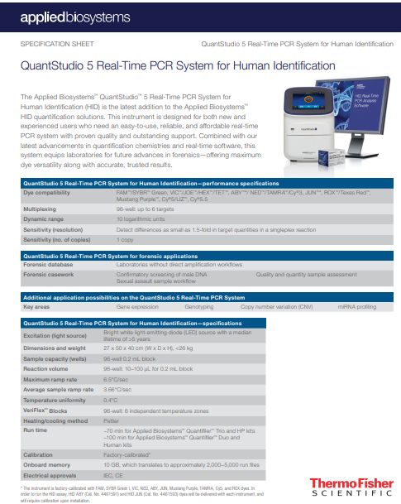

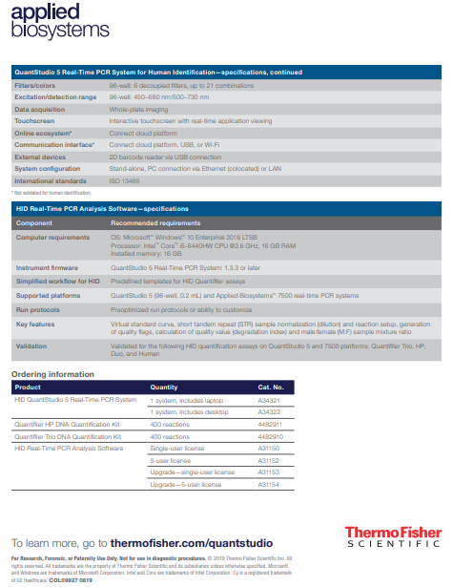

CARACTERÍSTICAS DO EQUIPAMENTO LINEGENE 9600 PLUS DA MARCA BIOER
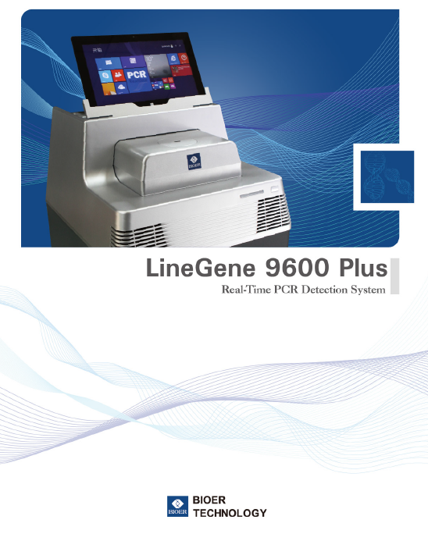

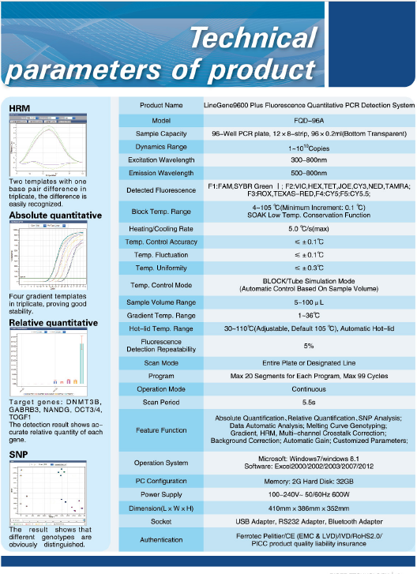

CARACTERÍSTICAS DO EQUIPAMENTO AMPLIO DA MARCA LOCCUS
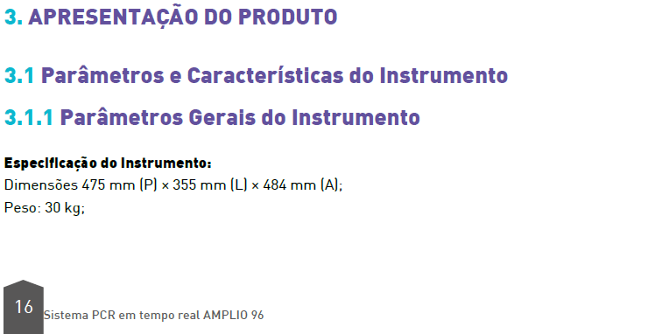

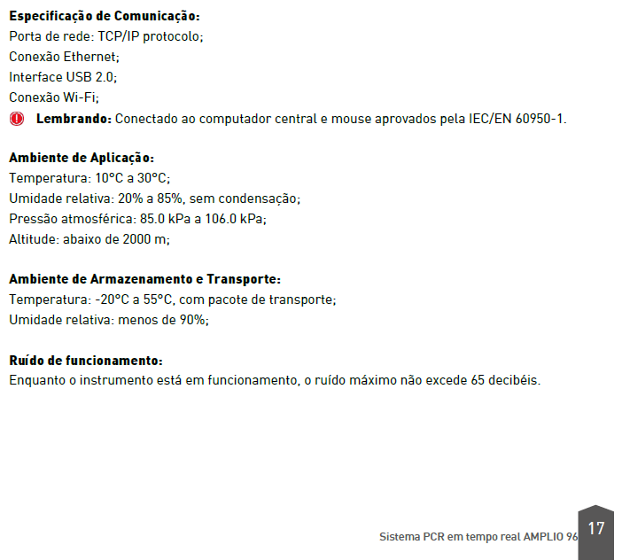

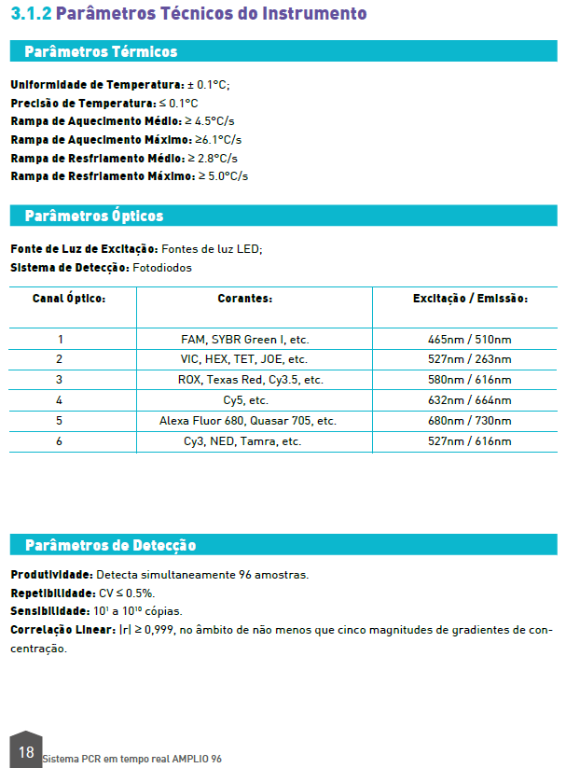

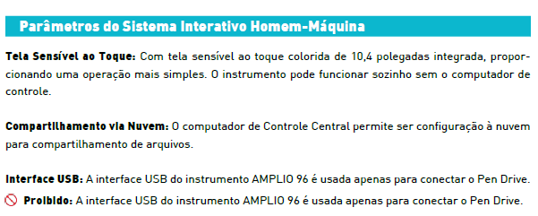
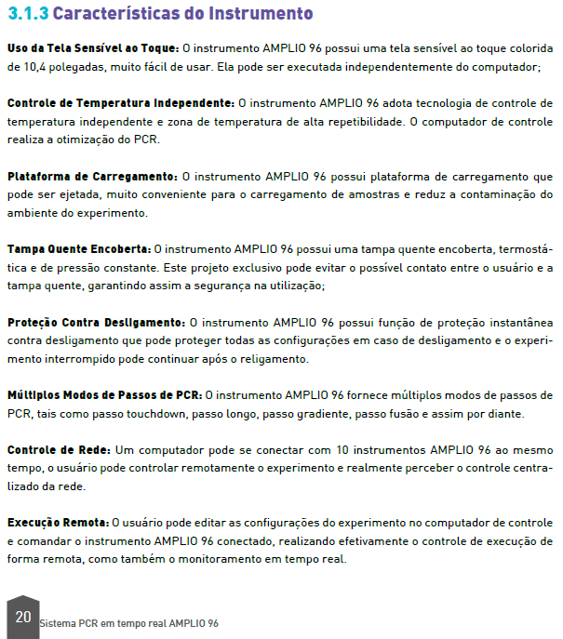

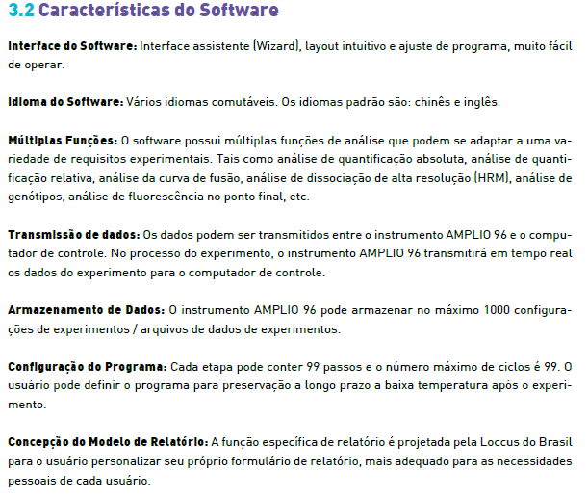

CARACTERÍSTICAS DO EQUIPAMENTO LightCycler® 96 Real-Time PCR System DA MARCA ROCHE
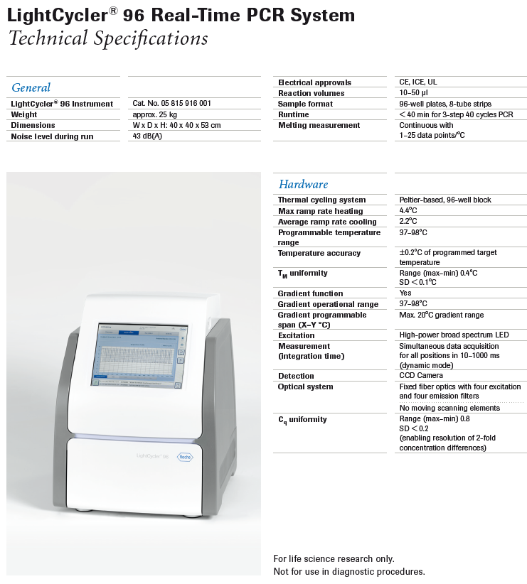

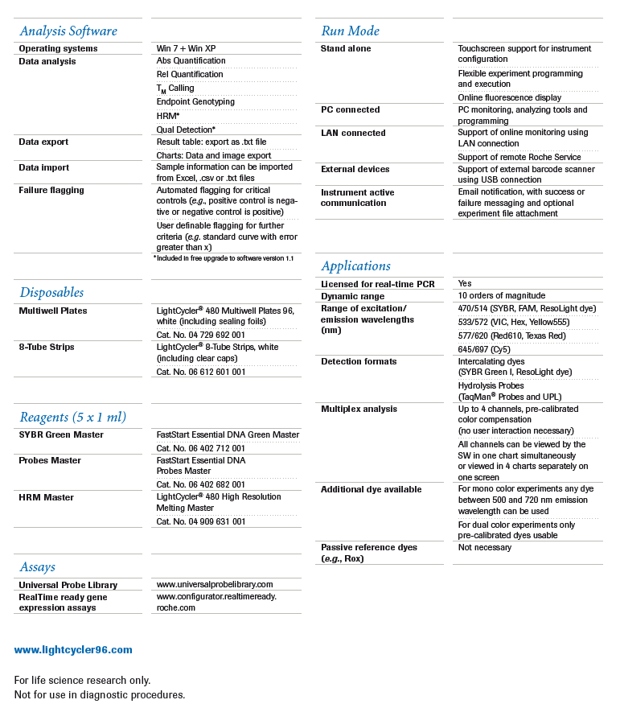

CARACTERÍSTICAS DO EQUIPAMENTO CFX Opus 96 Real-Time PCR System DA MARCA BIO-RAD
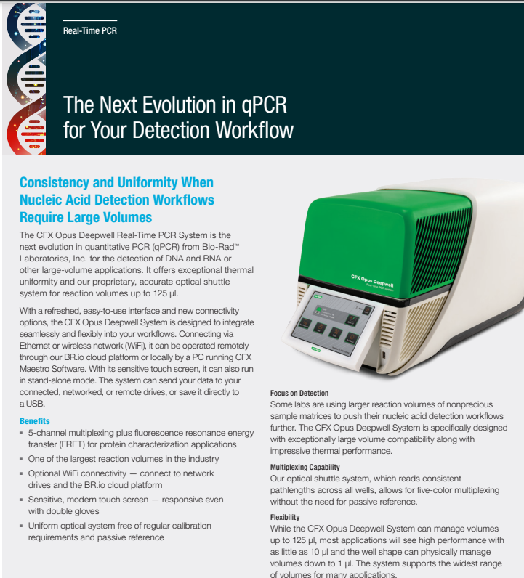
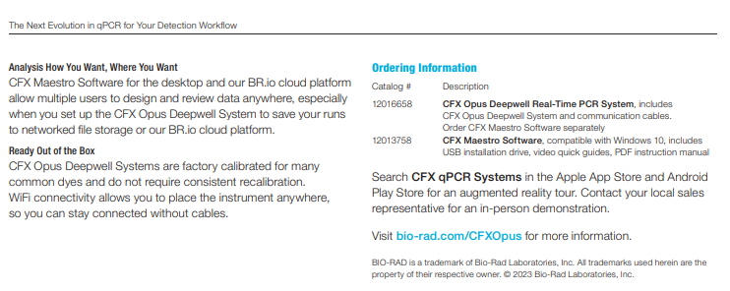
CARACTERÍSTICAS DO EQUIPAMENTO QIAquant 96 5plex DA MARCA QIAGEN
